Galerie La Ferronnerie
Brigitte Négrier
40, rue de la Folie-Méricourt
F-75011 Paris +33 (0)1 78 01 13 13
www.galerielaferronnerie.fr
Mardi à vendredi : 14h-19h, samedi : 13h-19h
Membre du Comité Professionnel des Galeries d’Art

Matthieu Kavyrchine

1517 Jours
photographies

vernissage le samedi 10 novembre de 15h à 20h
exposition du 10 novembre au 8 décembre 2018
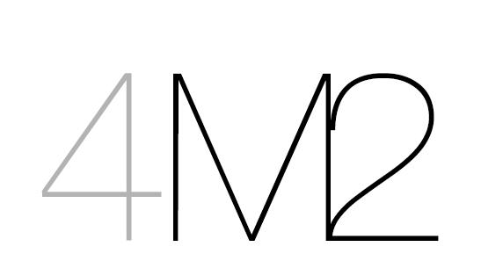
galerie - Corentin Lespagnol, 36 rue de la Folie-Méricourt, Paris 11e
présentera en vitrine des photos de Matthieu Kavyrchine, série Culture

Save the date ! 23 > 25 novembre 2018 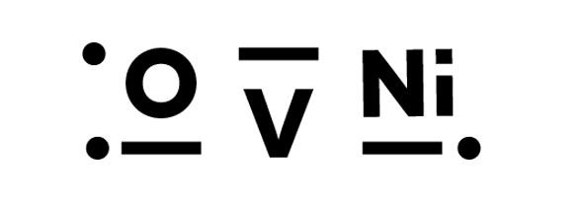Hôtel Windsor, Nice

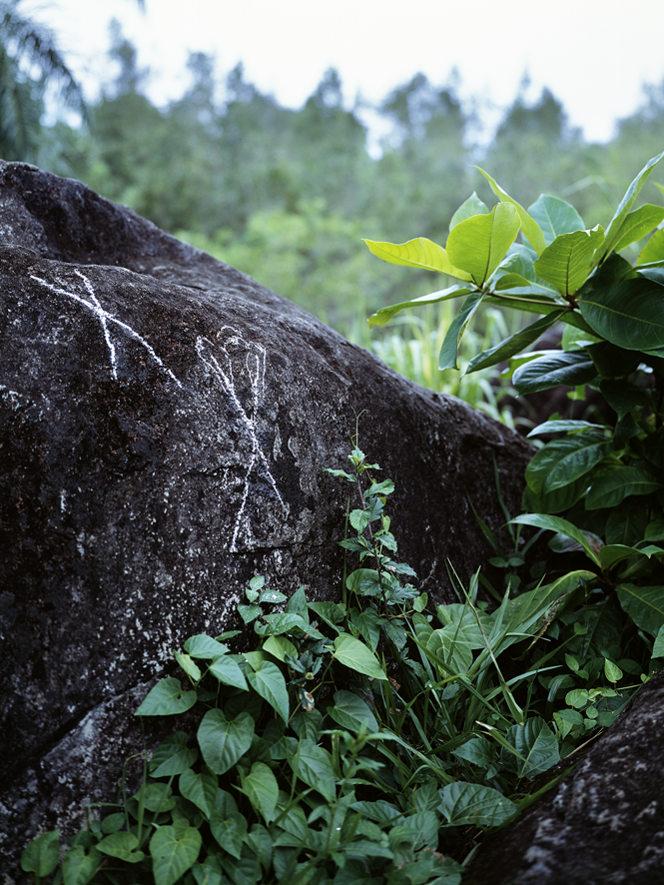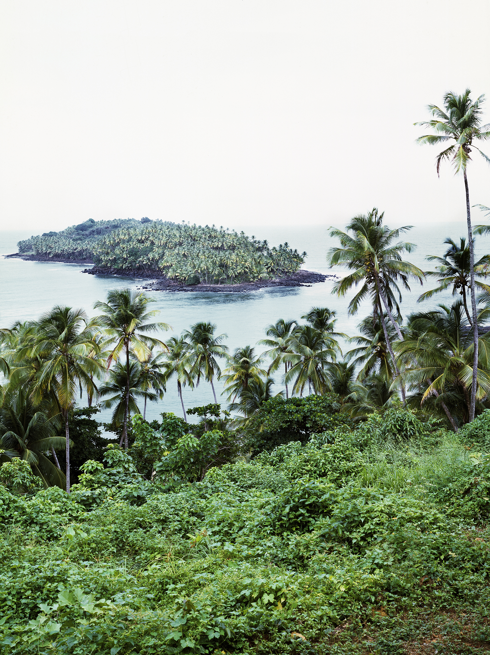

Matthieu Kavyrchine, Dessin, 2018 Matthieu Kavyrchine, L’île au diable, 2018
impression jet d’encre, 80x60 cm impression jet d’encre, 80x60 cm

Matthieu Kavyrchine (né en 1971 à Paris) après une formation à l’architecture, choisit en 1999 d’intégrer le post-diplôme du Studio national des arts contemporains du Fresnoy, dédié à la création audio visuelle. Il y travaille alors la photographie, la performance, la vidéo, collabore avec d’autres artistes, ébauche sa réflexion sur l’espace mental.
Matthieu Kavyrchine, 1517 jours, 2018

‘À l’origine du projet 1517 Jours, il y a la découverte des dessins contenus dans les cahiers tenus par Alfred Dreyfus durant sa captivité (publiés aux éditions Artulis en 2009).

Condamné pour trahison à la déportation perpétuelle dans une enceinte fortifiée, le capitaine Dreyfus arrive en Guyane le 12 mars 1895. Il est immédiatement transféré à l’île du Diable qu’il sera seul à habiter, accompagné de ses surveillants. « Les journées sont longues, seul en tête-à- tête avec soi-même, sans jamais prononcer une parole » écrit-il à sa femme. À partir de 1896, il ne peut plus se promener sur l’île. Enfermé dans sa case, cerné d’une haute palissade lui interdisant toute vue sur la mer, il n’a alors pour toute promenade que ses livres, pour seuls compagnons son tabac et ses gardes.

Afin qu’il puisse écrire, un cahier vierge lui est fourni. Une fois achevé, le cahier lui était immédiatement enlevé et remplacé par un nouveau, lui interdisant toute relecture des cahiers précédents. Analysés scrupuleusement par la direction de l’administration pénitentiaire, ces cahiers, au nombre de trente-quatre, furent rendus en 1900 à leur auteur, gracié par le Président Loubet. Alfred Dreyfus en détruisit vingt, ne laissant à la postérité que ceux réalisés durant sa dernière année de captivité.

Dans ces cahiers, progressivement, les notes de lecture, pensées personnelles, dessins de géométrie, traductions anglaise et autres savants calculs des débuts laissent place à des dessins aux motifs répétitifs. Réalisés à l’encre, ils sont bâtis autours du signe X habillé de formes organiques qui construisent un motif symétrique. De nombreuses interprétations sont possibles. Mais dans le contexte d’un dispositif d’enfermement ne permettant pas d’envisager le futur (les cahiers relus et interdit de conservation, la condamnation à l’isolement à vie), ces dessins sont peut-être moins une expression de la folie qu’une manière de ne pas y sombrer. On devine qu’un des seuls plaisirs du bagnard s’ancre dans cette connexion entre la main et le cerveau, dans la jouissance d’un dessin répétitif.

Le bagne de Guyane est un sujet particulièrement fort, finalement peu connu, à part de manière très simplificatrice, presque folklorique. Alors que, pour celui qui se rend sur place, l’industrialisation de la souffrance est glaçante. Commencée en 1852, l’histoire des bagnes de Guyane semble préfigurer les horreurs du siècle suivant. Toute tentative de description de cet univers carcéral échappe à la représentation. En prenant comme filtre les dessins de Dreyfus, les photographies des vestiges du bagne sont des interrogations sur l’espace mental et son rapport à l’espace habité. Par la recherche dans le paysage d’éléments rappelant les dessins, ou, de manière plus directe, par leur inscription sur les sites mêmes du bagne il s’agissait de faire revivre ces dessins, de contaminer le lieu réel par une représentation intérieure.’

A venir à la galerie

Symboles et décorations
12.12.18 > 20.01.19, Frédéric Coché, Michèle Cirès-Brigand, Natasja Van Kampen,
Soo-Kyoung Lee, Soizic Stokvis, Jérôme Touron
Pause de fin d’année du 21.12.18 au 4.01.19

Evènements

Laurent Fiévet Festival Ovni, vidéos
23.11.18 > 25.11.18, Hôtel Windsor, Nice
et œuvres de Fréderic Coché et Sanna Kannisto

Hors les murs

Laurent Fiévet
27.10.18 Carlotta’s way et Returning Carlotta’s way, installations vidéos, Forum des images, Paris

Anaïs Lelièvre
9.11.18 > 19.12.18 Stratum/s, Galerie G, La Garde
20.11.18 > 28.12.18 Installation Caryopse, Verrières-le-Buisson, manifestation SPaCe, Paris - Saclay

Sanna Kannisto
8.09.18 > 6.01.19 Endangered Species - Artists and Biodiversity, Whatcom Museum, Bellingham, USA
10.11.18 > 13.01.19 Considering Finland, Kunstverein Ludwigshafen, Mannheim, Germany
Soizic Stokvis
21.09.18 > 26.01.2019 Something/Around, Centre d’art la Vigie, Nîmes
Intervention à l’espace public, Ivry ?

Michèle Cirès-Brigand
06.10.18 > 10.11.18 Baptême et récurrence, La Ritournelle, Châteauroux
17.11.18 > 8.01.19 Des artistes et des abeilles, commissaire Martine Mougin, avec Jeroen Eisinga, Michel Aubry, Martine Mougin, Patrick Tosani, Yves Trémorin…Topographie de l’art, Paris

